Xã Phú Trung tham gia hoạt động Lễ, Hội trong khuôn khổ Giỗ Tổ Hùng Vương (10/3 Âm lịch) – Lễ hội Đền Hùng tại Phú Riềng năm Bính Ngọ 2026.

Trong không khí thiêng liêng của mùa Giỗ Tổ Hùng Vương, khác với moi năm, năm nay Lễ Giỗ Tổ Hùng Vương đặc biệt hơn khi lần đầu tiên tổ chức sau khi thực hiện mô hình chính quyền 02 cấp, trong bối cảnh đất nước đang chuyển mình mạnh mẽ, Giỗ Tổ Hùng Vương đang tiếp tục khẳng định vai trò là không gian kết nối quá khứ với hiện tại, truyền thống với phát triển. Tiếp tục phát huy các giá trị văn hóa tiêu biểu, từ đó lan tỏa sức mạnh tinh thần, củng cố khối đại đoàn kết toàn dân tộc .

Mở đầu không gian văn hóa tái hiện cội nguồn bằng phần Hội thi gói bánh chưng, giã bánh dày, trưng bày Lễ dâng vua Hùng với sự tham gia của 04 xã Phú Riềng Long Hà, Phú Trung và Bình Tân

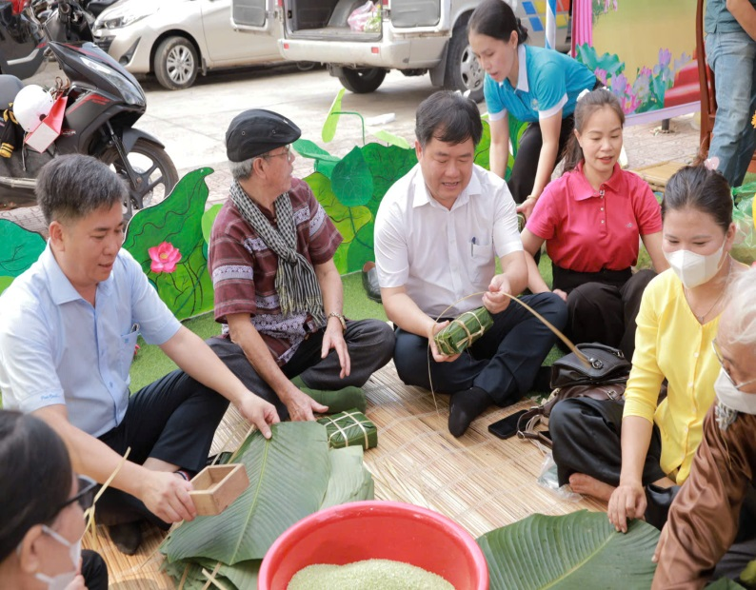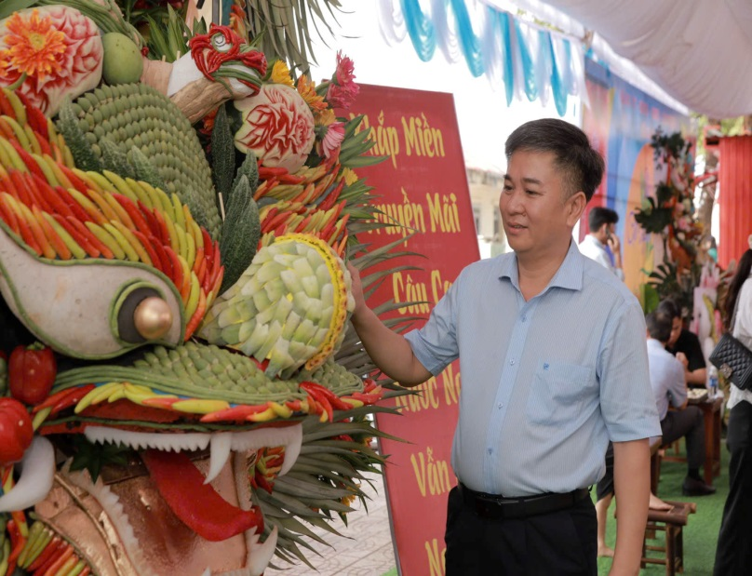
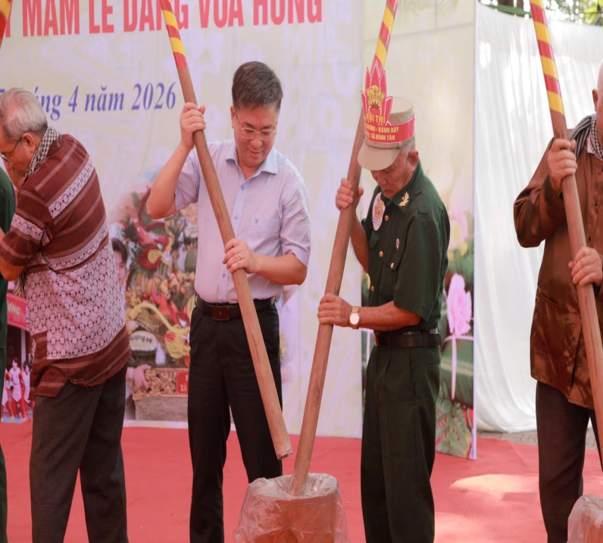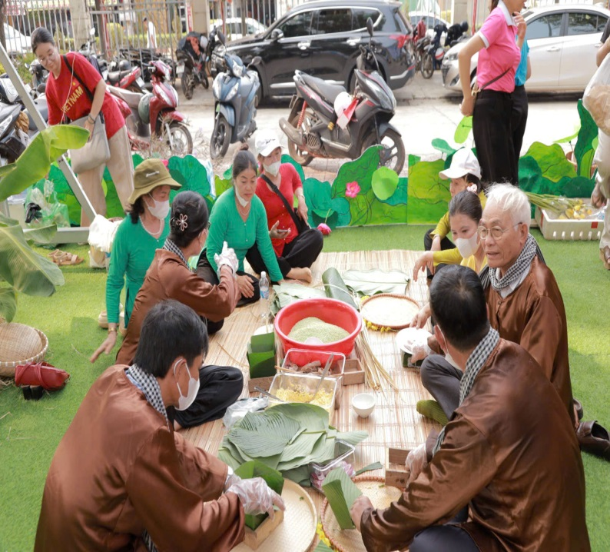
Hội thi gói, nấu bánh chưng và giã bánh giầy năm 2026. Đây là sự kiện văn hóa đặc sắc này đã thu hút sự quan tâm theo dõi và cổ vũ của đông đảo Nhân dân 04 xã.

Ở phần thi gói bánh chưng, các đội thực hiện gói 06 cặp bánh với kích thước 14 cm x 14cm x 04-06cm. Phần thi trưng bày mâm Lễ các đội được thực hiện hoàn chỉnh mâm lễ trước, mang đến trình bày đòi hỏi sự sáng tạo khi các đội sắp xếp mâm cỗ truyền thống, chấm điểm tại hội thi, phần thi thuyết trình mỗi đội được thực hiện trong vòng 5 phút về chủ đề, ý nghĩa của phần dự thi của đội mình. Xã Phú Trung vinh dự được nhận giải “Kết nối” và gói nhiều bánh chưng nhất. Hội thi không chỉ là cuộc tranh tài mà còn gợi nhắc về truyền thuyết thời Hùng Vương, qua đó tôn vinh giá trị văn hóa cội nguồn và tinh thần “uống nước nhớ nguồn” của dân tộc
Phần lễ được Đảng ủy, HĐND, UBND, Ủy ban MTTQ Việt Nam xã Phú Riềng phối hợp cùng các xã: Bình Tân, Phú Trung, Long Hà và Công ty TNHH MTV Cao su Phú Riềng đã tổ chức trang nghiêm, trọng thể, thành kính theo truyền thống văn hóa dân tộc. Dự buổi lễ có: Phó bí thư Tỉnh ủy, Chủ tịch Ủy ban MTTQ Việt Nam tỉnh Huỳnh Thị Hằng; Ủy viên Ban Thường vụ Tỉnh ủy, Phó Chủ tịch Thường trực Ủy ban MTTQ Việt Nam tỉnh Hà Anh Dũng; lãnh đạo các sở, ban, ngành, đơn vị, xã, phường và nhân dân trong tỉnh đã kính cẩn thực hiện nghi lễ dâng hương Quốc Tổ trong ngày giỗ Tổ Hùng Vương tại Đền thờ các Vua Hùng ở xã Phú Riềng.
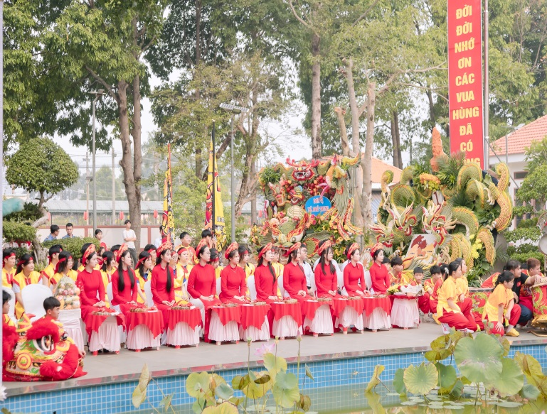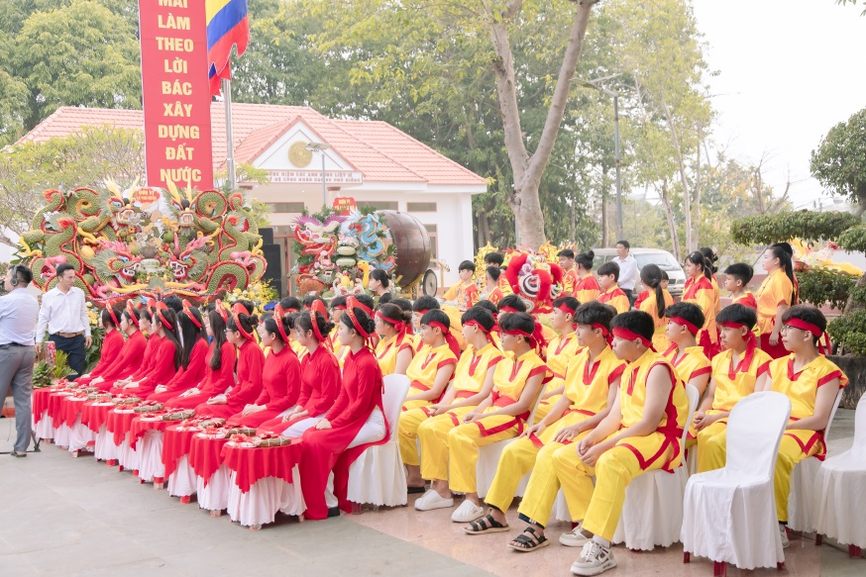
Không gian lễ hội được mở ra trong âm vang trống hội, võ thuật và múa lân sôi động, vừa tái hiện khí thế hào hùng của dân tộc, vừa như lời báo công dâng lên các Vua Hùng, Bác Hồ và anh linh các anh hùng đã có công dựng nước, giữ nước. Phần lễ chính diễn ra trang nghiêm với nghi thức chào cờ, đọc diễn văn tưởng niệm và dâng hương Quốc Tổ. Trong diễn văn tại buổi lễ, Phó Bí thư Đảng ủy, Chủ tịch UBND xã Phú Riềng Nguyễn Danh Tùng nhấn mạnh: “Giỗ Tổ Hùng Vương là mạch nguồn tinh thần thiêng liêng, hun đúc lòng yêu nước và ý thức cội nguồn trong mỗi người dân Việt Nam; là dịp để thế hệ hôm nay khắc ghi công lao dựng nước của cha ông, tiếp nối truyền thống đoàn kết, đổi mới và phát triển quê hương”.
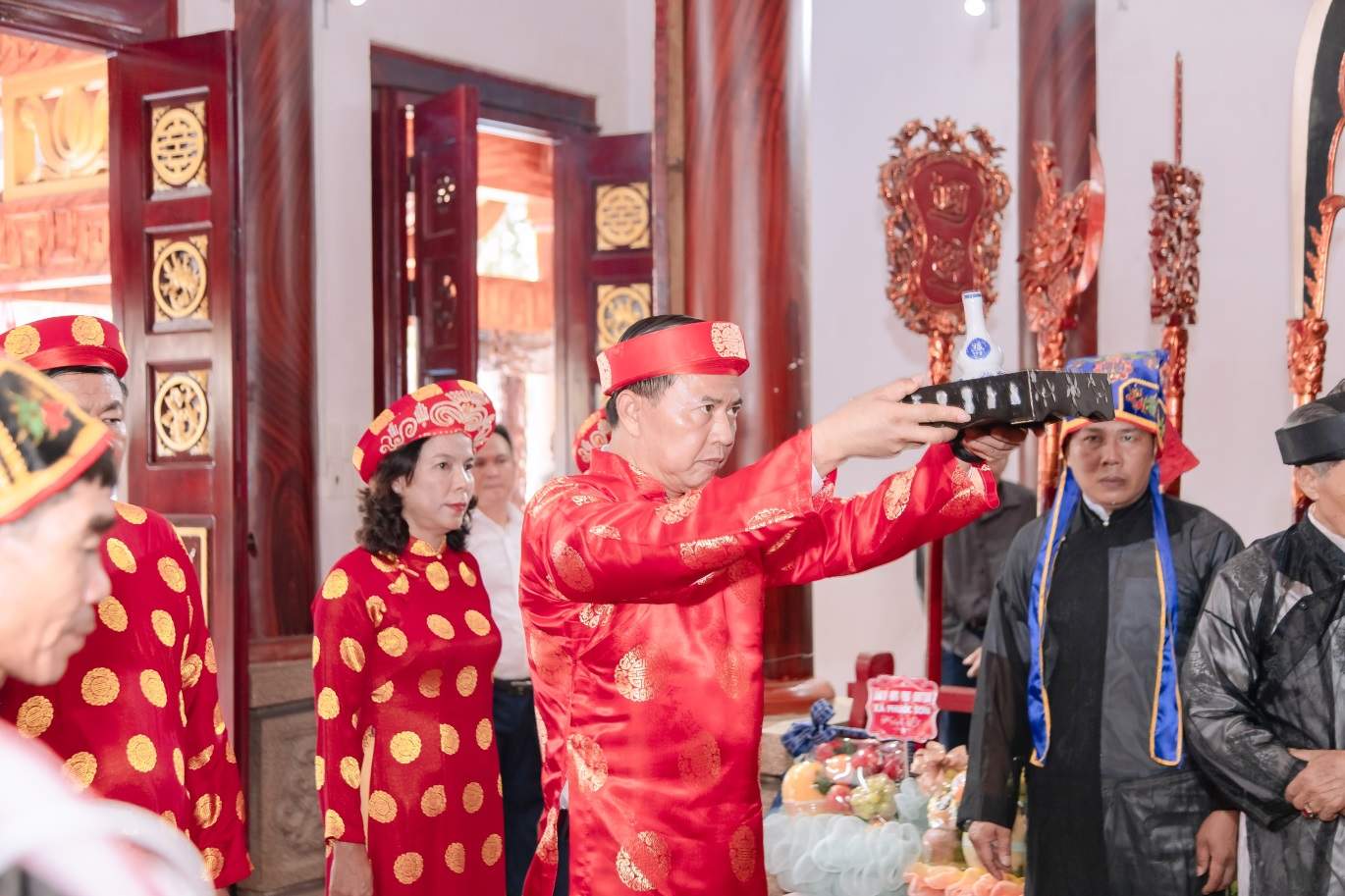
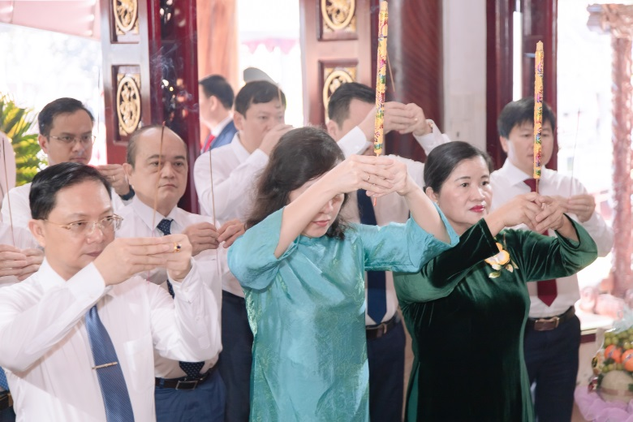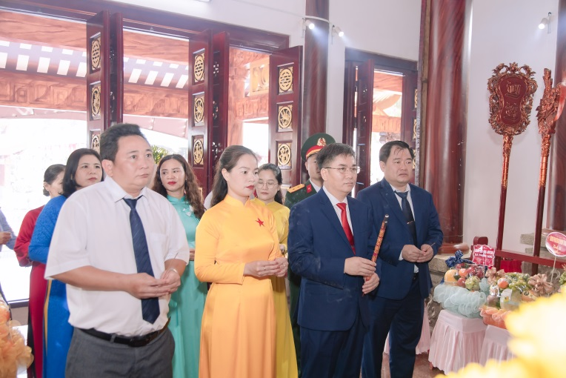

Sau nghi thức chính lãnh đạo tỉnh và các địa phương trong tỉnh dâng lên các Vua Hùng những sản vật đặc trưng, cầu mong quốc thái dân an, mưa thuận gió hòa, đất nước hùng cường, thịnh vượng, nhân dân ấm no, hạnh phúc. Trong một xã hội đang chuyển mình mạnh mẽ, việc giữ gìn thuần phong mỹ tục không phải là sự bảo thủ mà là cách để chúng ta giữ vững bản sắc, định vị mình trong dòng chảy toàn cầu hóa. Việc tiếp nối truyền thống thờ Quốc Tổ trong bối cảnh mới vì thế không chỉ là trách nhiệm của riêng của xã Phú Riềng mà là nhiệm vụ chung. Đó là hành trình vừa kế thừa vừa sáng tạo; vừa bảo tồn vừa phát triển, để những giá trị tinh thần quý báu của dân tộc không chỉ được lưu giữ mà còn tiếp tục lan tỏa, soi sáng, kết nối quá khứ - hiện tại - tương lai, hun đúc tinh thần đại đoàn kết toàn dân tộc.

Thanh Nguyễn- UBMTTQVN xã Phú Trung
